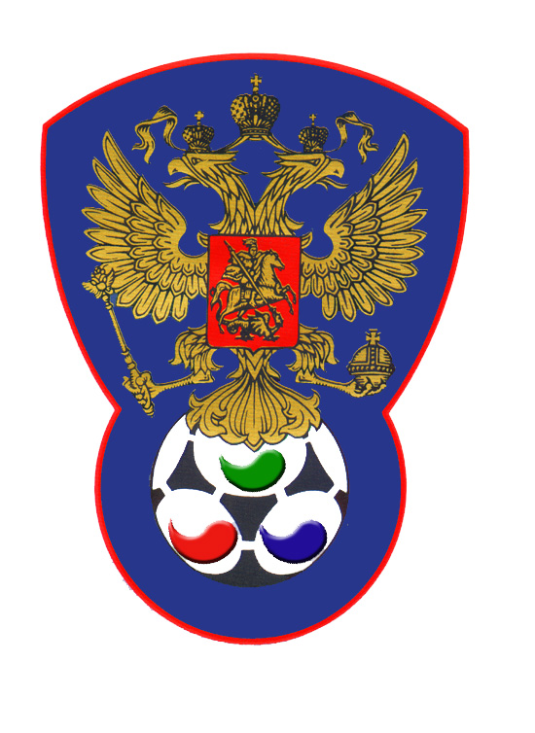 | ВСЕРОССИЙСКАЯ ФЕДЕРАЦИЯ  ФУТБОЛА ЛИЦ С ЗАБОЛЕВАНИЕМ ЦП

ПРОТОКОЛ № 17

Первенство России 2019 года по футболу среди лиц с заболеванием ЦП
Матч за 3-4 место
Республика Татарстан | Спартанец (Московская область)

Стадион « Кировец » г. Тихвин « 9 » октября 2019 года.
Начало в 12 часов 00 минут. Освещение Естественное. Количество зрителей 100 чел.
Результат матча 1-0 в пользу команды «Республика Татарстан».
Первой половины 0-0 в пользу команды «ничья».
Судейская бригада | Фамилия , Имя |  | Категория |  | Город
Главный судья | Казарцев Василий |  | в/к |  | Санкт-Петербург
Помощник № 1 | Аньчков Денис |  | 1/к |  | Лен.обл.
Помощник № 2 | Алексеев Алексей |  | 1/к |  | Санкт-Петербург
Резервный судья | Абросимов Иван |  | 1/к |  | Санкт-Петербург
Красные |  | футболки |  | Синие
Красные |  | гетры |  | Красные

№ | Фамилия | Имя | Кл | ЗМ | Замены |  | № | Фамилия | Имя | Кл | ЗМ | Замены
 |  |  |  |  | № | мин |  |  |  |  |  | № | мин
1 | Швейкин | Даниил | 1 |  |  |  | 1 | Дроздов | Максим | 3
4 | Габитов | Дамир | 1 |  | 6 | 21 | 2 | Макариков | Иван | 1 |  | 7 | 21
7 | Ахметшин | Айнур | 3 |  | 13 | 17 | 4 | Мамаев | Кирилл | 1
8 | Попов | Сергей | 2 | 1 |  |  | 5 | Ельчанинов | Андрей | 2
11 | Валеев | Динар | 2 |  |  |  | 9 | Фомин | Владислав | 2
26 | Гасымов | Эльчин | 2 |  |  |  | 14 | Разливинский | Давид | 1
27 | Зайнулин | Тимур | 1 |  | 5 | 21 | 24 | Пронин | Олег | 2
5 | Хакимуллин | Булат | 1 |  |  |  | 7 | Скуртул | Александр | 2
6 | Загидуллин | Айнур | 1 |  |  |  | 15 | Кириллов | Артемий | 2
13 | Галиахметов | Азамат | 1 |  |  |  | 51 | Апарин | Максим | 1
39 | Шакиров | Айдар | 1

Официальные представители
№ | Фамилия и инициалы | Должность | № | Фамилия и инициалы | Должность
1 | Забиров И.М. | Тренер | 1 | Сидоров А.В. | Тренер
2 |  |  | 2

Предупреждения игрокам ( Фамилия, Имя, номер игрока, команда, время, причины ) :
Пронин Олег № 24 Спартанец (Московская область) на 22 мин – грубая игра.
Ельчанинов Андрей №5 Спартанец (Московская область) на 40 мин – неспортивное поведение.

Удаления игроков ( Фамилия, Имя, номер игрока, команда, время, причины ) :
Нет
Извещение о подаче протеста
Не поступало

Главный судья | _______________ | (Казарцев В.)
 | подпись | фамилия и инициалы
Подпись представителя принимающей команды | _______________ | (Забиров И.)
 | подпись | фамилия и инициалы
Подпись представителя команды гостей | _______________ | (Сидоров А.)
 | подпись | фамилия и инициалы

